МИНИСТЕРСТВО СЕЛЬСКОГО ХОЗЯЙСТВА
РОССИЙСКОЙ ФЕДЕРАЦИИ

Департамент научно-технологической политики и образования

Федеральное государственное бюджетное учреждение
СЕВЕРО-КАВКАЗСКАЯ ГОСУДАРСТВЕННАЯ ЗОНАЛЬНАЯ
МАШИНОИСПЫТАТЕЛЬНАЯ СТАНЦИЯ

ОТЧЕТ № № 11-39-14 (5020392)
от 15 декабря 2014 года

выполнения информационной услуги
по результатам испытаний
сельскохозяйственной машины
КУЛЬТИВАТОРА-ГЛУБОКОРЫХЛИТЕЛЯ КР-2,1

Зерноград 2014

СОДЕРЖАНИЕ

Введение 3
1. Назначение машины 4
2. Условия испытаний и режимы работы машины 7
3. Результаты испытаний 9
3.1. Показатели назначения 9
3.2. Перечень несоответствий машины требованиям НД 11
4. Оценка эффективности изменений, внесенных
в конструкцию машины, и особенности конструкции 12
5. Заключение по результатам испытаний 13
6. Выводы 14

ВВЕДЕНИЕ

Наименование машины | Культиватор-глубокорыхлитель навесной
Марка машины | КР-2,1
Заводской номер машины | 11
Год изготовления | 2014
Изготовитель | ООО«БДТ-АГРО»
Сведения о сертификации | -
Период проведения испытаний | 22.08…28.11.2014
Место проведения испытаний | ФГБУ «Северо-Кавказская МИС»

Испытания культиватора-глубокорыхлителя КР-2,1проведены на соответствие требованиямТУ 4732-503-92297083-2011, утвержденных директором ООО«БДТ-АГРО» 10.08.2011, по рабочей программе-методике, утвержденной директором ФГБУ «Северо-Кавказская МИС»
27. 08. 2014.

1 НАЗНАЧЕНИЕ МАШИНЫ

Культиватор-глубокорыхлитель КР-2,1 (рис. 1 и 2) предназначен для разрушения плужной подошвы, углубления пахотного горизонта почвы и глубокого безотвального рыхления почвы на глубину от 25 до 40см с целью сохранения влаги в осенне-зимний период.
Культиватор-глубокорыхлитель КР-2,1 предназначен для работы на почвах с влажностью не более 30%, уклоном поля - не более 8°, твердостью почвы в обрабатываемом слое - не более 3,0 МПа.
Культиватор-глубокорыхлитель КР-2,1 агрегатируется с тракторами тягового класса 1,4 и 2,0, мощностью двигателя трактора80…120 л.с.
Культиватор-глубокорыхлитель КР-2,1 при установке на стойку боковых ножей предназначен:
- для глубокого рыхления почвы на глубину от 25 до 40см с
одновременной культивацией верхнего слоя почвы от 5 до 15 см, при этом режиме боковые ножи устанавливаются в верхнее положение;
- для рыхления и культивации почвы глубиной от 5 до 15см в
системе традиционной обработки почвы, при этом режиме боковые ножи устанавливаются в нижнее положение.
Культиватор-глубокорыхлитель КР-2,1 применяется во всех агроклиматических зонах, в том числе подверженных ветровой и водной эрозии, на всех типах почв, кроме каменистых. Может применяться для обработки междурядий садов и виноградников, омоложения деградирующих лугов и пастбищ. Предусмотрено применение КР-2,1 для основной обработки в системе почвозащитной технологии обработки почвы.
Культиватор-глубокорыхлитель КР-2,1 представлен на испытанияв комплектации с механизмами установки глубины обработки, без выравнивающего шлейфа.
Культиватор-глубокорыхлитель КР-2,1 в агрегате с трактором Беларус 1221.2 в работе представлен на рисунке 3.

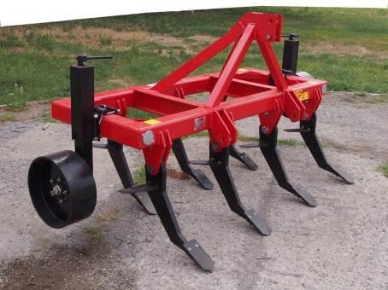

Рисунок 1 -Культиватор-глубокорыхлитель КР-2,1
в рабочем положении. Вид спереди справа

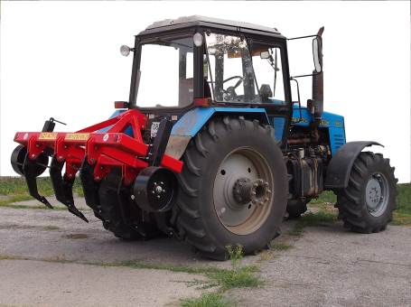

Рисунок 2 - Культиватор-глубокорыхлитель КР-2,1 в агрегате
с трактором Беларус 1221.2 в транспортном
положении. Вид сзади справа

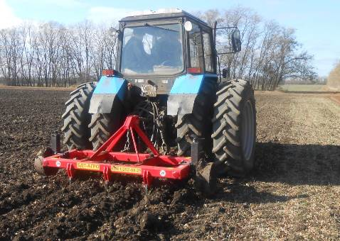

Рисунок 3 -Культиватор-глубокорыхлитель КР-2,1 в агрегате
с трактором Беларус 1221.2 в работе.
Вид сзади справа
2 УСЛОВИЯ ИСПЫТАНИЙ И РЕЖИМЫ РАБОТЫ МАШИНЫ
Показатель | Значение показателя по:
Показатель | НД | данным испытаний
1 | 2 | 3
Вид работы | Глубокое безотвальное рыхление | Глубокое безотвальное рыхление на глубину 30…32 см с культивацией на глубину 12…15 см и глубокое безотвальное рыхление на глубину 38…40 см
Тип почвы и название по механическому составу | - | Чернозём предкавказский легкоглинистый
Рельеф | Ровный | Ровный
Уклон поля, град. | До 8  До 8*  До 8** | 0,8…1,5
Микрорельеф, см:  - продольный  - поперечный | Нет данных  То же | 0,5…3,0  0,5…5,0
Влажность почвы, %,  в слоях, см:  от 0 до 10 включ.  св.10 до 20 включ.  св.20 до 30 включ.  св.30 до 40 включ. | До 30  До 30*  15…25**  -  -  -  - | 8,5…27,6  13,2…29,0  14,6…28,8  15,1…27,8
Твёрдость почвы, МПа,  в слоях, см:  от 0 до 10 включ.  св.10 до 20 включ.  св.20 до 30 включ.  св.30 до 40 включ. | До 3  До 4,5*  До 3,5**  -  -  -  - | 1,08…1,84  1,73…2,63  1,50…3,24  2,06…4,26
Количество сорняков на учётной площадке, шт./м² | Нет данных | 0

Продолжение
1 | 2 | 3
Масса растительных и пожнивных остатков на 1 м², г | Нет данных | 46…88
Высота (длина) растительных и пожнивных остатков, см | Нет данных  До 25*  До 30** | 1…18
Предшествующая обработка почвы | - | Дискование стерни озимой пшеницы на глубину  8…10 см
Режим работы:  - скорость движения, м/с (км/ч)  - рабочая ширина захвата, м  - глубина хода рабочих органов, см | 1,94…2,78  (7,0…10,0)  До 2,78 (10,0)*  До 3,33 (12,0)**  2,1  До 45  15…30*  8…35** | 1,73  (6,24)  2,05  39
Производительность, га/ч, за 1 ч:  - основного времени  - сменного времени  - эксплуатационного времени | Нет данных  1,89…2,10*  Нет данных  То же | 1,28  1,04  1,03

Примечание - *Значение показателя по СТО АИСТ 4.6.
**Значение показателя по СТО АИСТ 1.12.

3 РЕЗУЛЬТАТЫ ИСПЫТАНИЙ
3.1 Показатели назначения

Показатель | Значение показателя по:
Показатель | НД | данным  испытаний
1 | 2 | 3
Техническая характеристика
Агрегатируется | Тракторы класса 1,4 и 2,0 с мощ-  ностью двигателя 80…120 кВт |  | Беларус 1221.2
Скорость движения, км/ч:  -рабочая  -транспортная | Не более 15  Не более 25 |  | 6,02…6,24  До 25
Габаритные размеры КР-2,1 в агрегате с трактором Беларус 1221.2, мм:  в рабочем положении  - длина  - ширина  - высота  в транспортном положении  - длина  - ширина  - высота | Нет данных  То же  -«  -«  -«  -« |  | 5910  2800  2825  (по трактору)  5790  2800  2825  (по трактору)
Дорожный просвет, мм | Не менее 400 |  | 270
Масса культиватора-глубокорыхлителя в состоянии поставки, кг | Нет данных  970* |  | 550
Функциональные показатели
Производительность, га/ч, в час:  - основного времени  - эксплуатационного времени | Нет данных  То же |  | 1,23…1,28  0,99…1,03
Удельный расход топлива за время сменной работы, кг/га | -«- |  | 15,88

Продолжение
1 | 2 | 3
Эксплуатационно-технологические коэффициенты:  - надёжности технологического процесса  - использования сменного времен | Не менее 0,99  Нет данных | 1,00  0,81
Показатели качества выполнения технологического процесса:
Глубина обработки:  - средняя, см  - стандартное отклонение, см  - коэффициент вариации, % | До 45;15…30*  8…35**  Нет данных  Не более ±(1…1,5)**  Нет данных | 31,4  ±1,15  3,7
Сохранение стерни, % | Нет данных  Не менее 80+10*  Не менее 85** | -
Гребнистость поверхности почвы, см | Нет данных  5…8*  5…7** | 13,5
Крошение почвы, %:  - размеры фракций до 50 мм | Нет данных  Не менее 80+5*  Не менее 80** | 98,6
Содержание эрозионно-опасных частиц почвы в слое от 0 до 5 см, %:  - до прохода агрегата  - после прохода агрегата | Нет данных  Не должно возрастать*  Не должно возрастать** | 19,2  20,1
Забивание и залипание рабочих органов | Нет данных  Не допускается* | Не наблюдалось

Примечание - *Значение показателя по СТО АИСТ 4.6.
**Значение показателя по СТО АИСТ 1.12.

3.2. Перечень несоответствий машины требованиям НД

Наименование показателя,номер пункта НД | Значение показателя по:
Наименование показателя,номер пункта НД | НД | данным испытаний
ТУ пункт 1.3. Показатели качества выполнения технологического процесса:  - гребнистость поверхности почвы после прохода орудия | С катком 5…8 | Без катка  10,0…13,5
ТУ пункт 1.5. Показатели транспортабельности:  - дорожный просвет, мм | Не менее 400 | 270
ГОСТ Р 53489
Пункт 4.9.6 Наличие приспособлений для безопасной очистки рабочих органов | Машины, рабочие органы которых подвержены забиванию или налипанию на них, должны иметь устройства и (или) приспособления для безопасной очистки | Культиватор-глубокорыхлитель КР-2,1 не оборудован чистиком для безопасной очистки рабочих органов
Пункт 4.14.3 Требования к руководству по эксплуатации | Руководство по эксплуатации должно соответствовать пункту 6.5  ГОСТ Р ИСО 12100-2 | Руководство по эксплуатации не соответствует  пункту 6.5  ГОСТ Р ИСО 12100-2

4 ОЦЕНКА ЭФФЕКТИВНОСТИ ИЗМЕНЕНИЙ,
ВНЕСЕННЫХ В КОНСТРУКЦИЮ МАШИНЫ,
И ОСОБЕННОСТИ КОНСТРУКЦИИ

Перечень изменений, внесенных в конструкцию культиватора-глубокорыхлителя КР-2,1, по сравнению с ранее испытанными образцами, предприятием-изготовителем не представлен.
В процессе испытаний изменения в конструкцию культиватора-глубокорыхлителя КР-2,1 не вносились.
5ЗАКЛЮЧЕНИЕ ПО РЕЗУЛЬТАТАМ ИСПЫТАНИЙ
Испытаниями культиватора-глубокорыхлителя КР-2,1 установлено:
- сохранность при транспортировке удовлетворительная;
- качество технических условий удовлетворительное, однако, имеются замечания;
- качество инструкции по эксплуатации не удовлетворительное;
- качество изготовления удовлетворительное;
- технологический процесс протекал устойчиво - коэффициент надежности технологического процесса равен 1,0, по ТУ - 0,99;
- установочная глубина обработки почвывыдерживается;
- содержание фракций до 50 мм составило 92,1%…98,6%, что соответствует требованиям НД (не менее 80%);
- плановый объем работ (120 ч) не выполнен из-за невостребованности орудия по причине недопустимо высокой гребнистости почвы после прохода орудия, так как КР-2,1 поступил на испытания в комплектации без выравнивающего модуля;
- перечень изменений, внесенных в конструкцию представленного на испытания образца КР-2,1, по сравнению с ранее испытанными образцами, предприятием-изготовителем не представлен;
- в процессе испытаний изменения в конструкцию КР-2,1 не вносились;
- по безопасности конструкции орудие не соответствует требованиям ГОСТ Р 53489 по двум пунктам;
- орудие не соответствует требованиям ТУ по двум пунктам;
- заключительной технической экспертизой установлено, что орудие находится в технически исправном состоянии и пригодно к дальнейшей эксплуатации;
- применение культиватора-глубокорыхлителя КР-2,1 без выравнивающего модуля в зоне деятельности МИС нецелесообразно из-за высокой гребнистости почвы после прохода орудия (10,0…13,5 см вместо требуемой НД - 5…8 см).
6 ВЫВОДЫ
Культиватор-глубокорыхлитель КР-2,1 не полностью соответствует требованиям НД по показателям назначения и безопасности, не полностью соответствует современным требованиям сельскохозяйственного производства.

Директор
канд.техн.наук Г.А. Жидков

Зам. директора по испытаниям,
главный инженер А.В. Калюжный

Зав. отделом испытания
тракторных агрегатов и ГСМ А.П. Бобряшов

Исполнитель П.С. Мальцев

